2018年3月吉日

屋久島いくなら 好日山荘へ
屋久島へいくあなたを応援します！

登山･アウトドア用品販売店を運営する株式会社好日山荘(本社：兵庫県神戸市)は、屋久島へいく人を応援します！

亜熱帯から亜高山帯まで、南北に長い日本の植生が一つに凝縮された島、屋久島。
長い歴史の過程で自然に守られてきた固有植物も豊富。樹齢1000年を超える屋久杉や苔むした森の美しさを感じながら歩く、それが屋久島の魅力です。
歩く場所・訪れる季節によってさまざまな表情を見せる屋久島は 一年を通じて楽しめます。十分な予備知識をつけて装備を整え、不安や疑問を解消し、屋久島へいきましょう！

好日山荘では昨年、人気となった「好日山荘 虎の巻 屋久島登山チャレンジ講座」と題した登山学校机上講座を今年も開催いたします。屋久島に行きたい！と思う方々に、屋久島の見どころ、山歩きのルートの決め方、装備の選び方はもちろん状況にあわせたウェアの着方、疑問や登山の際の秘訣など、わかりやすい内容でご案内いたします。
経験豊かな登山ガイドがお連れする登山学校の登山ツアーも開催予定。ひとりでの登山が不安な方や、自然あふれる屋久島に実際にチャレンジしたい方には、こちらへの参加もおすすめです。

また、好日山荘の店頭でも、ウェアや装備など手に取ることもでき、スタッフにもお気軽にご相談いただけます。ぜひお立ち寄りください！ 好日山荘は、屋久島へいくあなたを応援します！

【机上講座『屋久島の魅力と歩き方』 開催日程】 随時受付中。一部、満席の場合もございます。
[関東]
3月28日（水）横浜西口店 15：00～16：00、18：30～19：30
4月 4日（水） 横浜西口店 19：00～20：00
4月11日（水）池袋西口店 19：00～20：00
[名古屋]
4月10日（火）名古屋駅前店 18：15～19：15
4月24日（火）名古屋駅前店 18：15～19：15
[関西]
3月28日ミントテラス（グラビティリサーチミント神戸併設）19：00～20：00
4月7日（土）なんば店 13：30～15：00
[広島]
5月12日（土）好日山荘＆TENMAYA福山店 11：00～12：00
5月12日（土）好日山荘＆TENMAYA広島アルパーク店 15：00～16：00
[福岡]
4月16日（月）福岡パルコ店 14：00～15：30、18：00～19：30
4月21日（土）アイム小倉店 14：00～15：30、17：00～18：30

【登山ツアー 開催予定日程】
屋久島 縄文杉 ～縄文杉に会いに行こう～
5月25日（金）～27日（日）（鹿児島港集合 宮之浦港解散）
5月25日（金）安房の町をゆっくり散策。
5月26日（土）荒川登山口～縄文杉～荒川登山口
5月27日（日）白谷雲水峡～屋久島ならではの苔の森を歩く～

最新情報は、公式WEBサイトからご確認ください。
好日山荘 https://www.kojitusanso.jp/
好日山荘 登山学校 https://www.kojitusanso.jp/school/
屋久島特集WEBページ https://www.kojitusanso.jp/yakushima/ （最新情報に随時更新）

【今年実施された屋久島講座の様子】
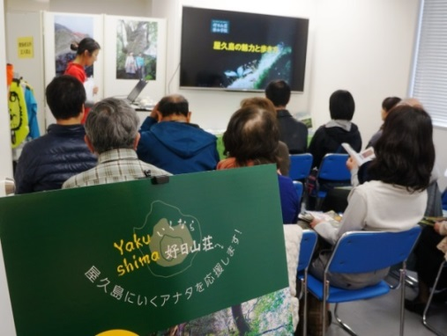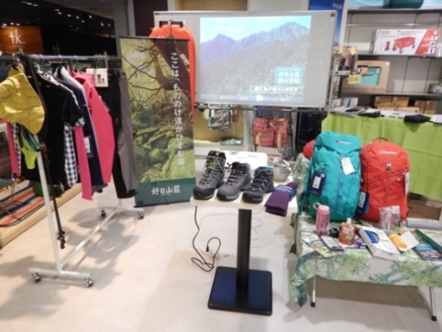
屋久島ってどんなところ？初歩から丁寧に。 天気も味方につける心強い道具の紹介も。
【屋久島登山で出会えるシーンの数々】
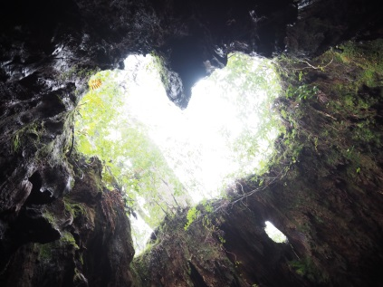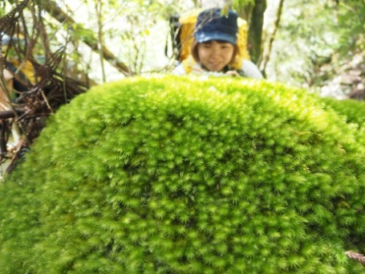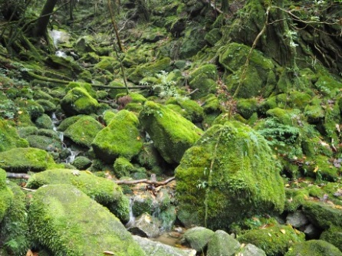
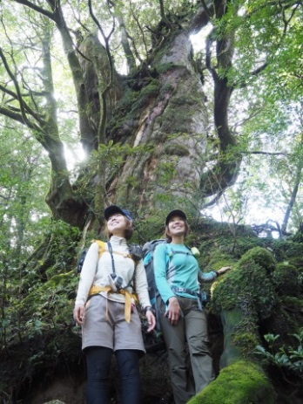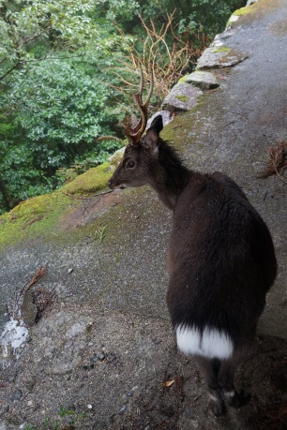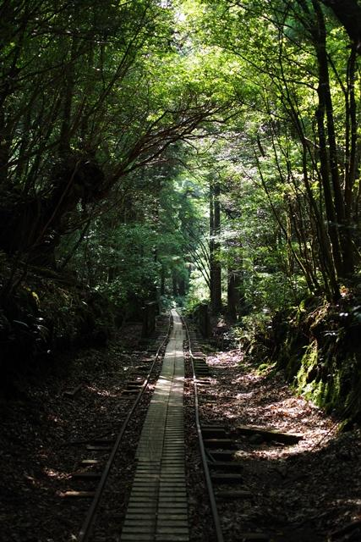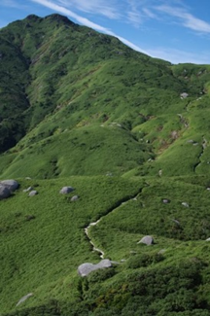
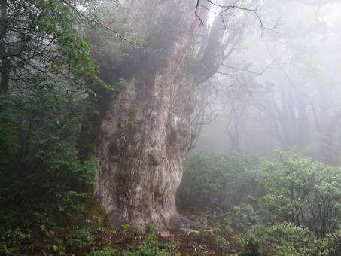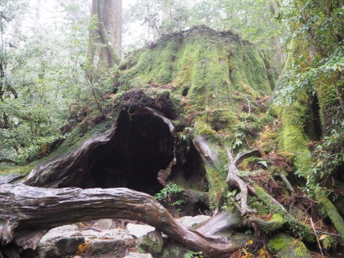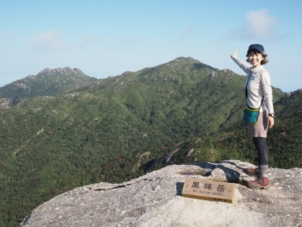
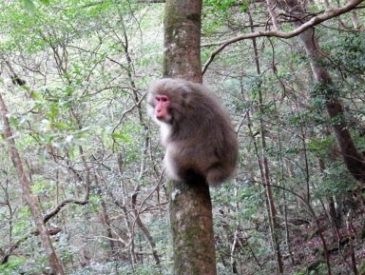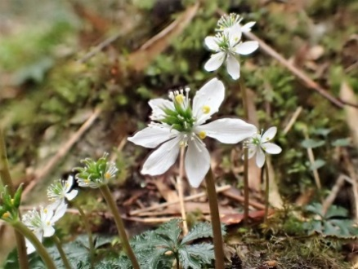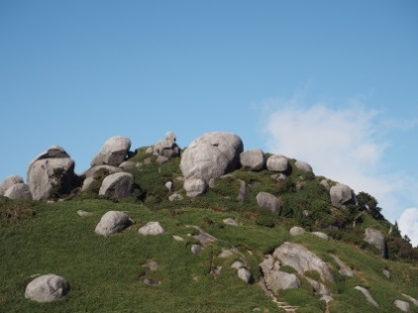
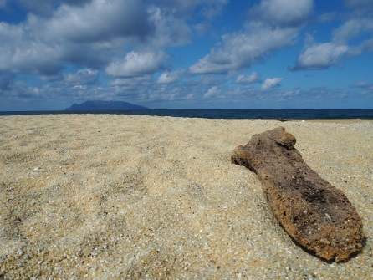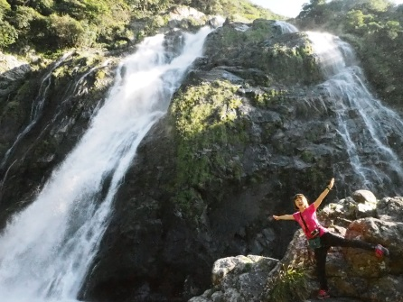
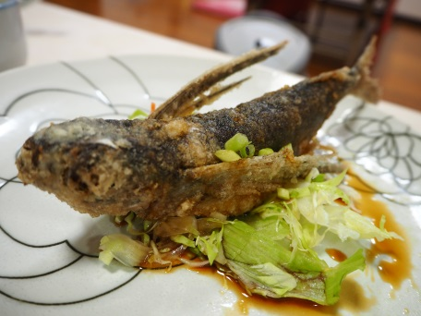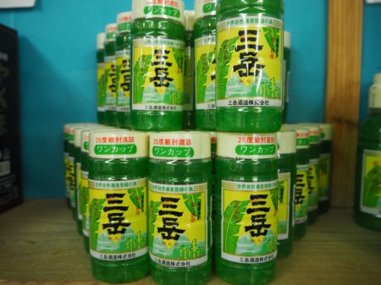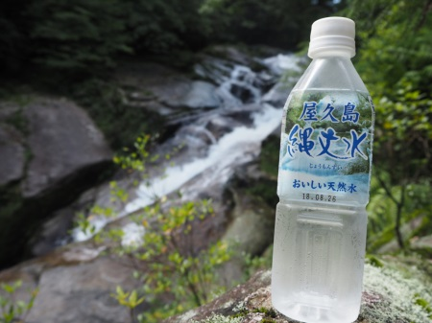

本件に関するお問い合わせ
株式会社 好日山荘 担当：藤谷
お客様問合せ窓口 TEL：078-231-1381 E-mail：eigyou@kojitusanso.co.jp
〒651-0083 兵庫県神戸市中央区浜辺通2-1-30 三宮国際ビル6F
公式WEBサイト https://www.kojitusanso.jp/

